E-TWINNING PROJEKT „ŽIVIMO ZELENO 2“
22.3.2022. SVJETSKI DAN VODA
Pripremila: Dijana Grgičević
Na satu Hrvatskog jezika pročitali smo pjesmu Voda, Darinke Plaček. U kapljice vode smo pisali što voda radi, kakva je voda, što je sve voda.... i tako ponovili vrste riječi.
Iz Prirode i društva smo se posjetili: svojstva vode, stanja vode, oblika, otapali li tvari, prozirnost vode, temperature vode, gibanje vode. Potom smo izvodili pokuse. Izradili smo Model kruženja vode u prirodi.
Podijelili smo se u skupine i istraživali: riječi koje u sebi sadrže VODA; kakva voda može biti?; stanja vode, prozirnost vode, okus; koliko vode ima na zemlji, od čega nas štiti, za što koristimo vodu; pisali poruke za očuvanje vode i istraživali podzemne vode.
Na satu Likovne kulture jedna skupina je temperama slikala doživljaj nakon čitanja pjesme Slap, Dobriše Cesarića, druga skupina je prikazala pastelama što za biljke znači voda, treća skupina je prikazala kako je sve manje vode na Zemlji, četvrta skupina je od kolaža prikazala tonovima boja jednu kap.
Na Satu razrednika otišli smo do parka posjetiti potok. Rastužili smo se vidjevši da je potok pun smeća i da je skoro presušio. Odlučili smo provesti akciju čišćenja potoka i angažirati sve ljude dobre volje da se pridruže akciji.
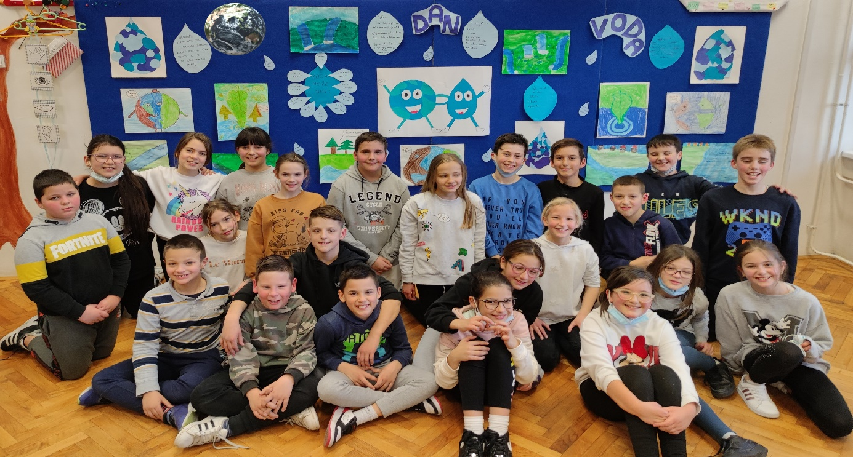
A kako nam je bilo: https://read.bookcreator.com/pPDVlSxOBcXrkvqoaHFQi5zRYu33/o9Wanq4cRC-zRQH0_NS0VQ

